Trong tháng 11 vừa qua, GV Tổ Văn- LS-ĐL-GDCD đã tích cực tham gia các tiết dạy chuyên đề, hội giảng nhằm mục đích nâng cao trình độ chuyên môn, tạo ra những giờ học thú vị, truyền cảm hứng học tập cho các em học sinh.
Với sự chuẩn bị kĩ lưỡng, các cô giáo đã thể hiện sự tự tin,duyên dáng, tương tác tốt giữa cô với trò. Các cô đã khéo léo, tinh tế áp dụng các phương pháp, kỹ thuật dạy học để khai khác hiệu quả kiến thức bài học cùng sự chủ động, tích cực của các em học sinh. Từ đó đã tạo nên một tiết học vui vẻ, phấn khởi. Các em học sinh được đến với những trải nghiệm thú vị trong bài học.
Dưới đây là một số hình ảnh chuyên đề-hội giảng
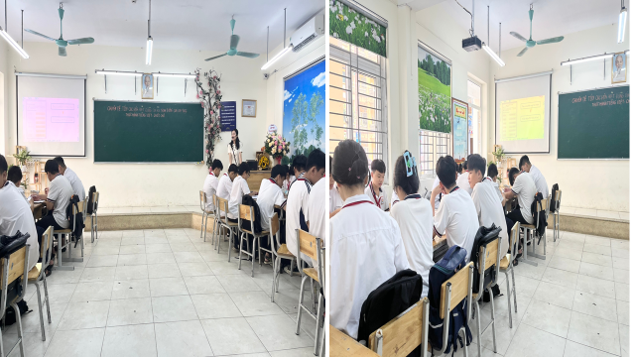
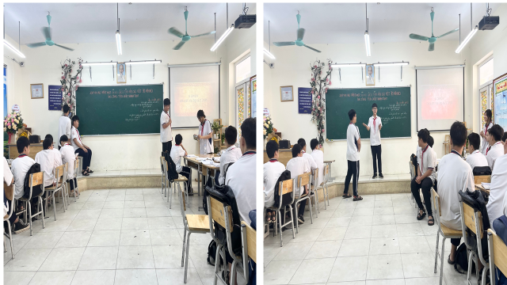

Tiết dạy chuyên đề Ngữ văn của đồng chí Phạm Thị Yến ngày 18/11/2024
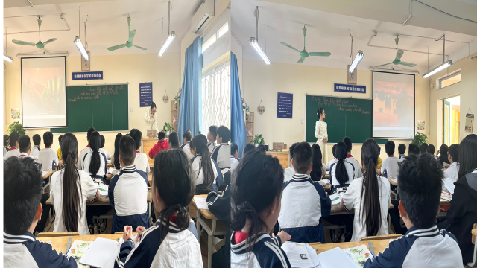
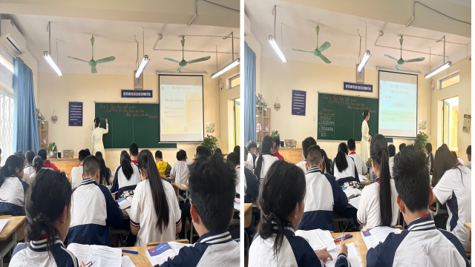Tiết dạy hội giảng môn Ngữ văn của đồng chí Phương Anh ngày 23/11/2024

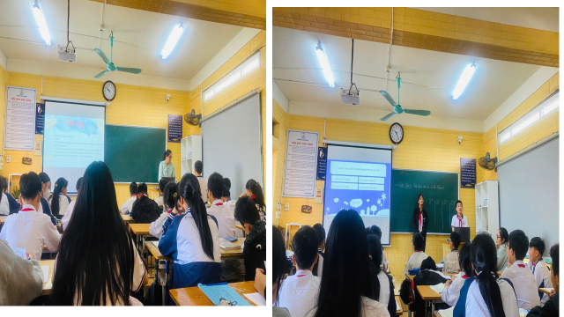
Tiết dạy hội giảng phân môn Địa Lý của đồng chí Minh Trang ngày 30/11/2024

Admin

